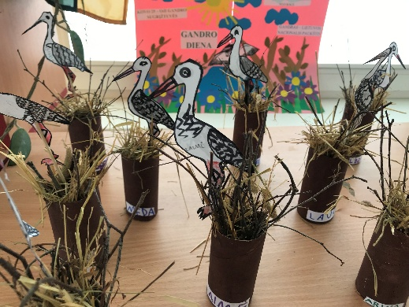

SVARBI INFORMACIJA TĖVELIAMS (GLOBĖJAMS) GAVUSIEMS PAKVIETIMUS, KURIŲ VAIKAI LANKYS VILNIAUS LOPŠELĮ-DARŽELĮ „SPRAGTUKAS“!

Labai džiaugiamės, kad gavote pakvietimą Jūsų vaikui lankyti
Vilniaus lopšelį – darželį ,,SPRAGTUKAS”
Primename svarbią informaciją:

Ugdymo sutarčių pasirašymas:
- Gavus kvietimą lankyti darželį, ugdymo sutartį būtina pasirašyti per 10 kalendorinių dienų nuo kvietimo gavimo dienos.
- ❗ Svarbu: jei sutartis nepasirašoma per nustatytą laiką vaiko vieta bus anuliuojama.
Su visais tėveliais (globėjais), pasirašiusiais ugdymo sutartį – susisieksime ugdymo sutartyje nurodytu el. paštu šių metų balandžio mėnesį. Pateiksime detalesnę informaciją apie grupės lankymo pradžią, adaptaciją, organizuojamo susirinkimo datą ir kt.

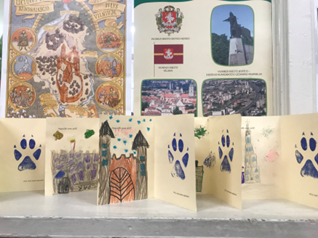
Tėvai (globėjai) turi galimybę iš anksto susipažinti su darželiu.
Organizuojami:
  - atvirų durų diena BALANDŽIO 7 D. 9:00-15:00 VAL.
  - individualūs vizitai,
  - susitikimai su administracija.
! JEIGU nespėjote aplankyti mūsų atvirų durų dienos metu - kviečiame atvykti į svečius, susipažinti. Esame atviri susipažinimui.
Registracija vizitui tel. nr.: 0 52 77 29 17 arba el. paštu: rastine@spragtukas.vilnius.lm.lt
! Prieš pradedant lankyti darželį būtina pateikti:
- Vaiko sveikatos pažymą (forma Nr. E027-1).

Patikra apima:
- bendrą vaiko sveikatos įvertinimą,
- dantų ir burnos higienos būklę,
- gydytojo išvadas apie vaiko galimybes lankyti įstaigą.

Pateikimo tvarka:
- pažyma išduodama elektroniniu būdu,
- darželis ją mato per e. sveikatos sistemą,
- tėvams (globėjams) papildomai teikti popierinės versijos nereikia.
Tėvai (globėjai) kviečiami sekti naujienas ir informaciją:
- įstaigos interneto svetainėje www.vilniausspragtukas.lt
Ten skelbiama:
- aktuali informacija,
- renginiai,
- svarbūs pranešimai.

